2014年中考物理一轮复习材料：第28课时 热学和电学计算题(山东省郯城县新村乡中学 沪科版)
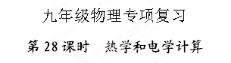
【考点聚焦】
热学计算使用的公式为：Q吸＝cm(t－t0) Q放＝cm(t0－t) Q放＝qm，其中Q吸＝cm(t－t0) Q放＝cm(t0－t) 可统一为Q=cm△t。
$I=\frac{U}{R}$解答电学计算题的核心公式只有： W=UIt、P=UI，它们都有变形公式，
这些变形公式相结合，会有一些新的公式出现，这些公式与串、并联电路特点结合起来，又会有许多规律、公式出现，正确选择、使用它们是解电学计算的关键。
同学们可以列表或画知识树来表示它们之间的关系，进一步理清它们之间的联系。
【典型例题】
例1. 冬天房间中使用暖气取暖．若流进房间散热器水的温度是80˚C．流出水的温度是70˚C．每小时有l00kg水流经暖气散热器．由此可知每小时给房间供热多少J【c_{水}=4.2 x l0³J／(kg.˚C)】

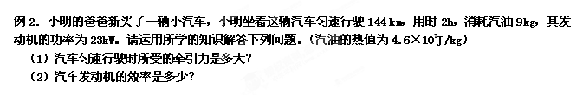

例3. 一铝壶中装有3Kg的水，放在煤气灶上加热，将水从20加热至沸腾（在1标准大气压下），煤气灶共燃烧了48g煤气，在此过程中求：
（1）铝壶中的水吸收了多少热量？
（2）完全燃烧48g煤气可以放出多少热量？（煤气的热值q=4.2 x l0⁷J／kg）
（3）煤气灶烧水的效率是多少？

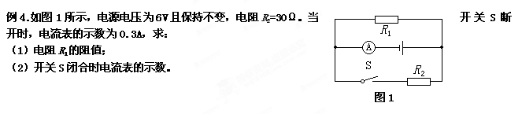

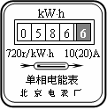
例5. 人类已进入信息时代，很多信息给我们的生活和学习带来了便利，但也存在一些伪信息，我们应当学会鉴别真假．下面是一则广告摘录：“……本电热器高效、节能、节时，在家庭电路上，烧开一普通保温瓶里的水，仅耗电0.1度……”。为了验证广告的真伪，小明关掉家中的其他用电器，将妈妈买的该种电热器接入电路，他发现烧开广告中所说的一壶水，电能表转了216转，请应用所学的知识通过计算说明该广告是否可信．

图2

例6某灯泡上标有“6V 6W”字样,其电流随电压变化关系如图3所示. 求:

(1) 灯泡正常发光时的电阻；
(2) 当电流为0.4A时，灯泡消耗的电功率.
I/A
0.2
0
0.4
0.6
0.8
1.0
3
1
2
6
4
5
U/V

图3
[来源:学科网]

例7某品牌的电子瓦罉标有“220V 110W”字样，将其接入家庭电路中。
求：（1）通过该用电器的电流多大？
（2）该用正常电器工作时的电阻是多大？
（3）若它工作2h，消耗的电能是多少？
【针对性练习】
1.小林同学家新买了一台电热水器，说明书的部分内容如右下表所示。小林按说明书要求给热水器装满水，通电50 min，观察到热水器上温度计示数由23℃上升到45℃。求：
额定电压 220V
额定频率 50Hz
输入功率 1600W
水箱容积 50L
生产编号 ××
(1)在加热过程中，水箱中水吸收的热量是多少?
(2)电热水器加热过程中消耗的电能是多少?
(3)比较(1)、(2)两问计算结果，它们不相等的原因是什么？

[来源:Zxxk.Com]
2.在图4电路中，R₁=10Ω，R₂=20Ω，闭合开关后，电流表的示数为0.3A。
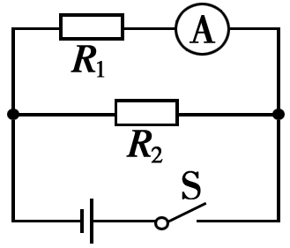
（1）电阻R₁两端的电压是多少？（2）通过R₂的电流是多少？

图4

3. 如图5甲所示为家庭、宾馆常用的无线电水壶（一种在倒水时导线脱离，用电加热的方便水壶），图5乙是该电水壶的铭牌。冬冬用这种水壶烧开水，他将水放至最大水量，通电4min20s,水烧开,求：
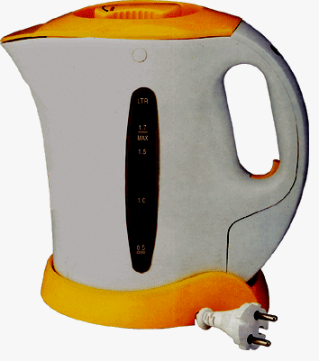
无线电水壶
型号：91190
电压：220V 频率：50HZ
功率：1280W 最大水量：1L

乙
甲
图5

（1）该水壶正常工作时的电阻是多大？（保留1位小数）

（2）加热过程中电水壶消耗的电能是多少焦耳？

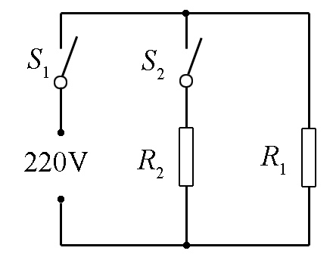
4. 图6是某品牌家用电饭锅的工作原理图，已知R₂ 的阻值为44Ω；单独闭合开关S₁时，电饭锅处于保温状态，此时的保温功率为40W。求：
（1）R₁阻值是多少？
（2）同时闭合开关S₁、S₂，电饭锅工作1min消耗多少电能？

图6

[来源:Z。xx。k.Com]
5、(2011山东济宁)随着人们生活水平的不断提高，各种小汽车已经走进我们的家庭。仔细观察和思考，可以发现小汽车的一些设计和使用过程中的许多现象都与物理知识有关，请你用学过的物理知识解答下面的问题：
（1）汽车发动机工作时，缸体的温度很高，为确保发动机正常工作，需对缸体进行冷却。汽车发动机常用水作为冷却剂，这主要利用了水的 的特性。若汽车的水箱中装有10kg水，当水温升高50℃时吸收的热量是多少J？[ c水=4.2×10³J/（kg·oC）]。

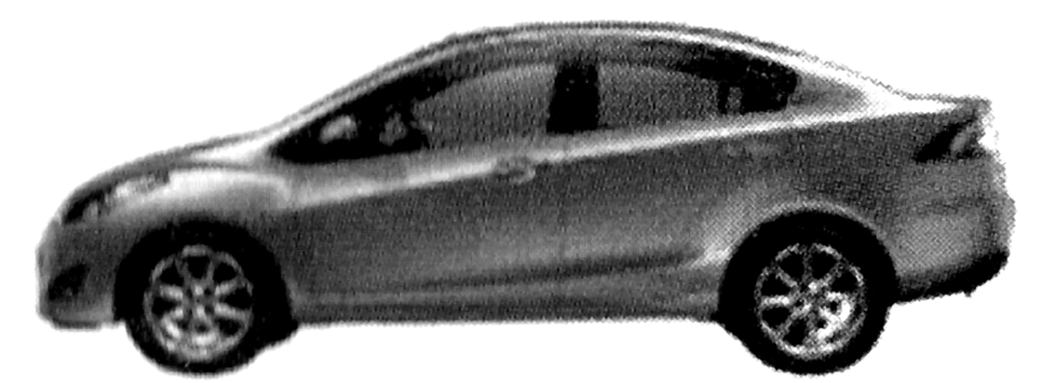

图7

[来源:学科网ZXXK]
6、王磊同学对本校小型柴油机发电机的工作情况进行调查，得出以下数据：每小时耗柴油2.4kg，输出电压220V、输出电流25A。（柴油的热值q=3.3×10⁷J/kg）问：
（1）该柴油机每小时消耗柴油如果完全燃烧将释放多少热量？
（2）该发电机每小时输出的电能是多少？

[来源:学科网ZXXK]
第28课时 热学和电学计算题
